**Thế hệ mới của**[**Ford Explorer**](https://fordbinhduong.vn/san-pham/ford-explorer/)**vừa được giới thiệu tại Việt Nam vào đầu năm nay mang nhiều cải tiến mạnh mẽ, nổi bật nhất chính là thiết kế khỏe khoắn và cứng cáp đi kèm hàng loạt công nghệ hiện đại.**

Vừa bước sang năm 2022, Ford Việt Nam đã ngay lập tức giới thiệu [Explorer thế hệ mới](https://fordbinhduong.vn/san-pham/ford-explorer/) – mẫu SUV cỡ lớn bán chạy tại Mỹ. Trong thời điểm thị trường trong nước đang xuất hiện ngày càng nhiều ô tô cỡ nhỏ thì [Ford Explorer](https://fordbinhduong.vn/san-pham/ford-explorer/) với kích thước “khủng” lại mang đến điểm nhấn ấn tượng khi sở hữu những tiêu chuẩn cao nhất đối với một chiếc xe hiện nay.

### Thiết kế nội ngoại thất tinh tế hơn

Đối với ngoại hình [Explorer 2022](https://fordbinhduong.vn/san-pham/ford-explorer/), Ford đã thực hiện một số điều chỉnh nhỏ để giúp xe vẫn giữ được hầu hết các đường nét thiết kế hầm hố và bề thế trước đây nhưng lại có thêm những chi tiết bổ sung sắc sảo.

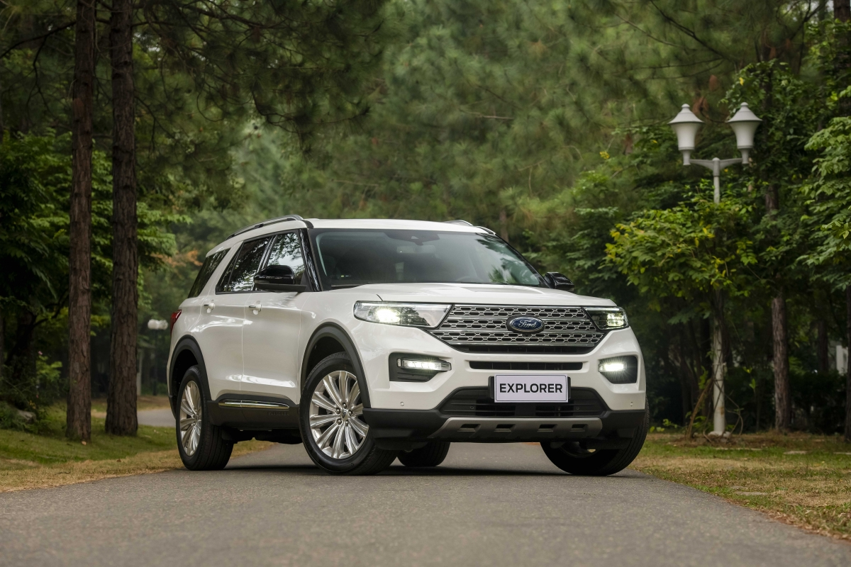Phần đầu của Ford Explorer mới được sửa đổi tinh tế hơn

Điều này có thể quan sát được từ ngay phần đầu với lưới tản nhiệt mạ chrome mắt cáo quen thuộc kết nối liền mạch với cụm đèn pha có thiết kế khá phẳng, phía dưới là các cụm đèn sương mù lớn hơn. Sự cứng cáp được thể hiện ngay ở phần cản trước bọc thép, hốc hút gió sơn đen và được đẩy cao lên tạo thành hai hình thang gần đối xứng ở phần đầu xe khiến cho thiết kế đầu xe có vẻ khí động học và phóng khoáng hơn.

Hai bên thân xe có điểm nhấn ở đường gân dập nổi khỏe khoắn, chạy dài về phía sau kết hợp với cụm đèn hậu được thiết kế thanh lịch hơn. Nâng đỡ Ford Explorer thế hệ mới là bộ mâm đúc 20 inch đa chấu cùng bộ lốp Michelin tự vá tạo nên vẻ hấp dẫn khi nhìn từ bên hông. Phần đuôi xe vẫn giữ được các đường nét cũ, mang dáng hộp cứng cáp và mạnh mẽ.

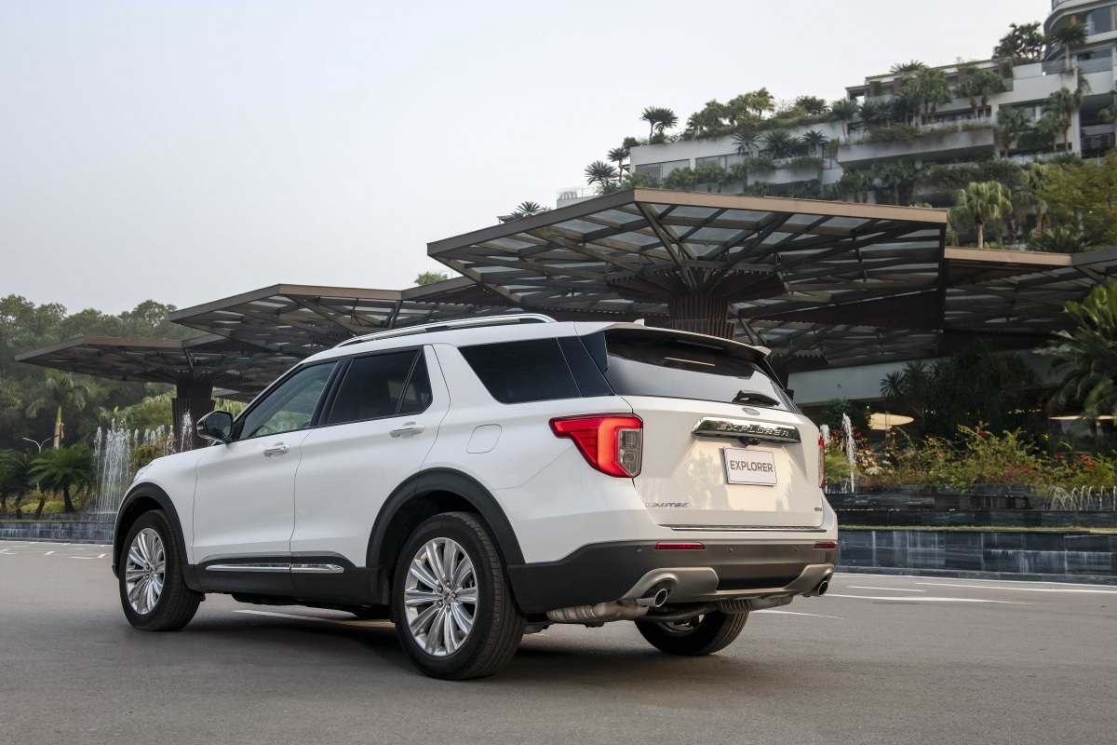Đuôi xe vẫn giữ được vẻ vuông vức như trước đây

Về nội thất, [Ford Explorer](https://fordbinhduong.vn/san-pham/ford-explorer/) mới cũng được nâng cấp tinh tế hơn với vật liệu cao cấp như da, ốp gỗ, chrome xước mờ phù hợp với không gian sang trọng mà hãng xe Mỹ muốn mang đến cho mẫu SUV cỡ lớn. Những chi tiết nút bấm và cửa gió được bố trí hợp lý tạo cảm giác thoải mái khi nhìn vào.

Với việc chiều dài cơ sở tăng từ 2.866mm lên 3.025mm, khoang cabin của xe cũng rất rộng rãi để phục vụ tối đa 3 hàng ghế với 7 hành khách, cơ cấu gập 35-30-35 đối với hàng ghế thứ 2 cũng giúp chủ xe gấp hai hàng ghế sau một cách linh hoạt. Khoang hành lý của Explorer có dung tích 560L và khi gập toàn bộ 2 hàng ghế sau thì không gian chứa đồ có thể lên tới 2.486L.

Trong khi đó, không chỉ sở hữu màn hình cảm ứng trung tâm 8 inch được tích hợp SYNC 3.4 và cụm đồng hồ kỹ thuật số 6,5 inch sau vô lăng, xe còn có hai màn hình giải trí 8 inch ở hàng ghế sau cũng hỗ trợ xem các nội dung độc lập, tăng trải nghiệm cho tất cả những người ngồi trên xe. Ford Explorer thế hệ mới còn sở hữu hàng loạt trang bị tiện nghi như: Phanh tay điện tử, hệ thống âm thanh cao cấp 12 loa B&O, sạc không dây và sạc type C và điều hòa 3 vùng không khí với bộ lọc cao cấp.

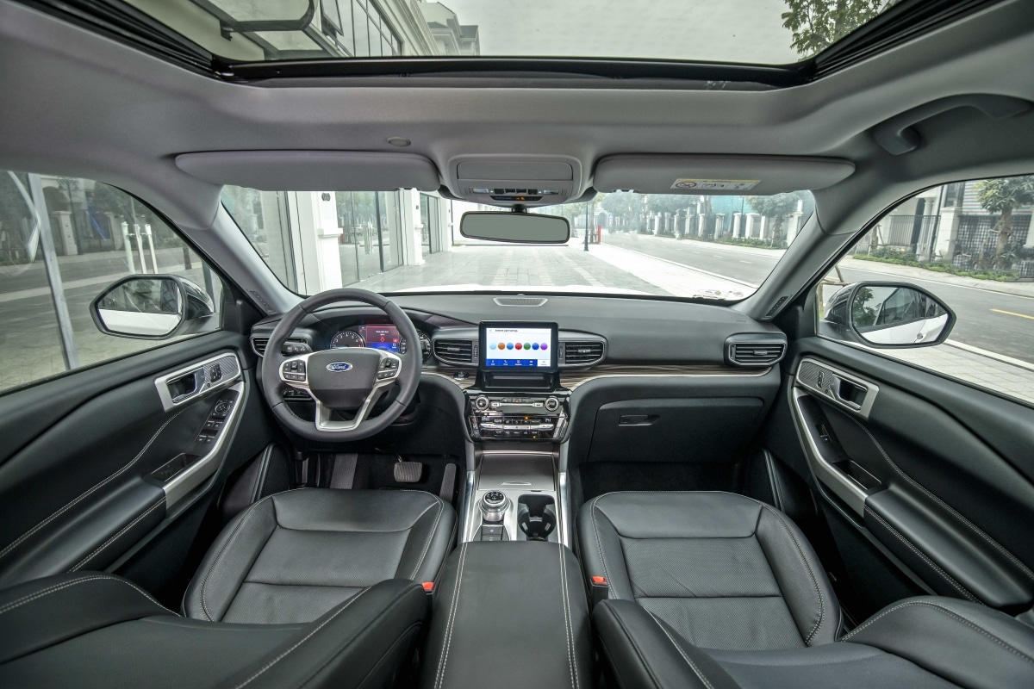Khoang nội thất của Ford Explorer mới được bố trí thuận mắt và sang trọng

Đối với một SUV cỡ lớn, đương nhiên xe được trang bị cửa sổ trời toàn cảnh cỡ lớn. Cùng với đó, Explorer 2022 được tăng cường khả năng cách âm, giúp xe hoàn toàn tĩnh lặng đối với những âm thanh từ khoang động cơ hay môi trường. Kính xe được phủ sẵn lớp màng chống tia tử ngoại, kính ở hàng 2, 3 và kính hậu có khả năng chống nhìn xuyên thấu, mang lại sự riêng tư cho hành khách. Đặc biệt, hàng ghế 2 còn được tích hợp sẵn rèm chắn nắng trên cánh cửa, và bệ tì tay ở giữa có giá để cốc.

### An toàn tối đa, vận hành mạnh mẽ

Về trang bị an toàn, [Ford Explorer thế hệ mới](https://fordbinhduong.vn/san-pham/ford-explorer/) được trang bị bộ công nghệ hỗ trợ người lái Co-Pilot 360, sở hữu các tính năng hỗ trợ chủ động hiện đại như: Hệ thống Kiểm soát Hành trình thích ứng (Adaptive Cruise Control), Cảnh báo lệch làn và hỗ trợ giữ làn đường, Đèn pha tự động, Cảnh báo điểm mù và Cảnh báo phương tiện cắt ngang, Cảnh báo va chạm và Hỗ trợ phanh tự động khẩn cấp.

Ngoài các hệ thống an toàn chủ động, xe cũng luôn sẵn sàng với những trang bị thụ động và hỗ trợ người lái khác như: 8 túi khí, Camera 360 độ, Camera chiếu hậu tích hợp chức năng tự làm sạch, Tính năng Hỗ trợ đánh lái tránh va chạm sử dụng cảm biến radar và siêu âm để phát hiện vật thể trên đường. Sự hào phóng của Ford dành cho [Ford Explorer 2022](https://fordbinhduong.vn/san-pham/ford-explorer/) là điều xứng đáng khi SUV cỡ lớn này vốn được sử dụng trên đa dạng địa hình và cung đường.

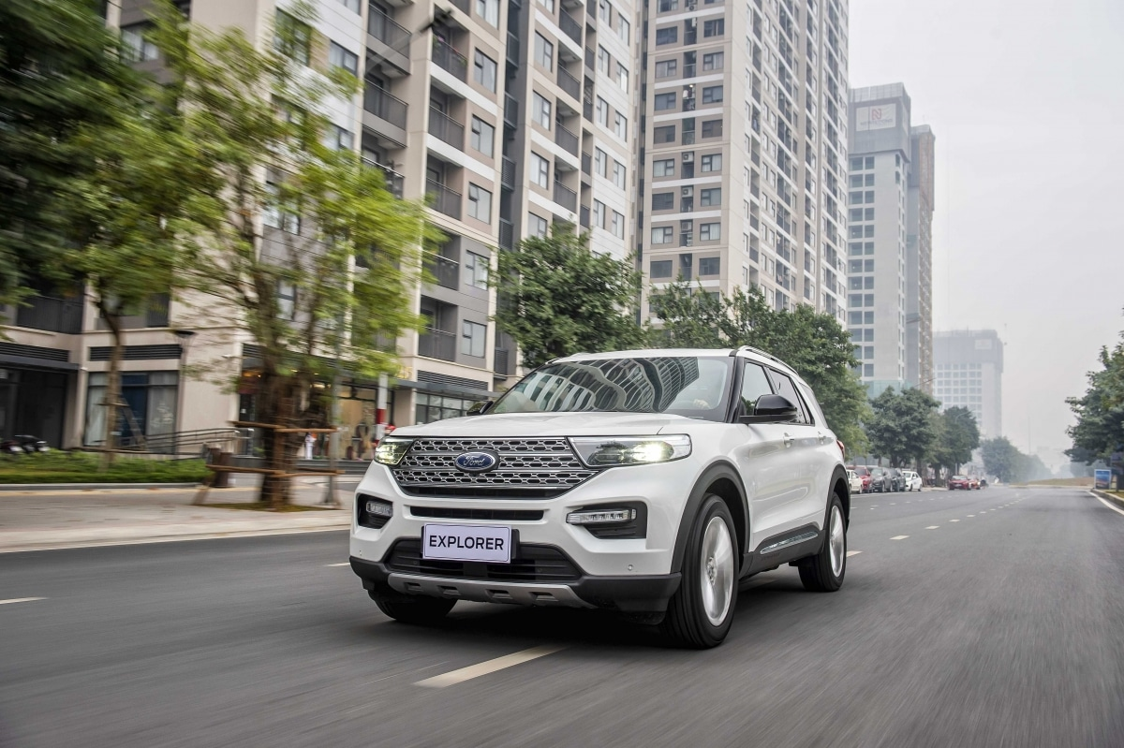Ford Explorer 2022 sở hữu nhiều trang bị hỗ trợ vận hành

Do đó, Ford tiếp tục trang bị cho Explorer mới Hệ thống Kiểm soát Địa hình (TMS) nhưng đã được nâng cấp từ 4 lên đến 7 chế độ địa hình riêng biệt, bao gồm: Bình thường (Normal), Tiết kiệm (Eco), Thể thao (Sport), Đường lầy (Trail), Đường trơn trượt (Slippery), Kéo rơ-mooc (Tow/Haul) và Đường tuyết và cát lún (Deep Snow and Sand). Đặc biệt, tất cả các chế độ lái này sẽ được hiển thị bằng đồ họa hoạt hình 3D ở ngay màn hình kĩ thuật phía sau vô lăng.

Về sức mạnh, SUV cỡ lớn này vẫn sở hữu động cơ xăng EcoBoost 2.3L nhưng đã được tinh chỉnh, kết hợp với hộp số tự động 10 cấp mới đem lại chuyển động êm ái và hiệu quả, giúp sản sinh công suất tối đa 301 mã lực và mô-men xoắn cực đại 431,5 Nm. Cụm động cơ trên xe cũng được đặt dọc ở thế hệ mới tương tự các mẫu ô tô thể thao, cho lực đẩy tốt hơn đi kèm với hệ thống dẫn động 4 bánh toàn thời gian thông minh trên khung gầm unibody hoàn toàn mới, giúp giảm 90kg trọng lượng so với bản tiền nhiệm.

Nhờ những trang bị này, cảm giác lái của [Ford Explorer thế hệ mới](https://fordbinhduong.vn/san-pham/ford-explorer/) đã được cải thiện, sức mạnh động cơ được phân bổ tối đa trên từng cung đường. Khi thử nghiệm lái trên các con đường địa hình khó với nhiều ổ voi ổ gà, xe vẫn có thể vượt qua êm ái, hành khách bên trong vẫn rất thoải mái trải nghiệm.

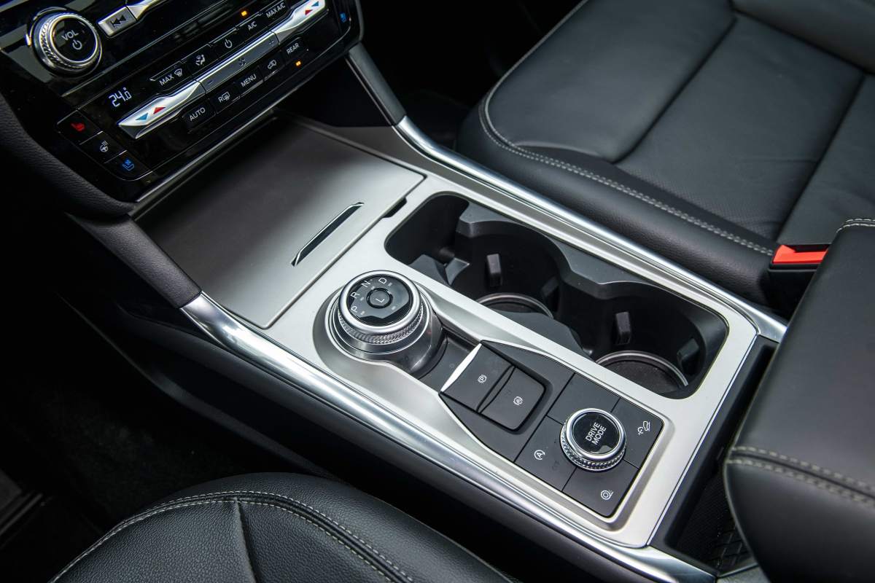Bảng điều khiển trung tâm với núm vặn chọn chế độ lái

Trong khi trên đường bằng phẳng, chế độ thể thao mang lại độ nhạy chân ga cực tốt, cùng với đó là động năng lớn truyền ngay lập tức vào các bánh xe, giúp Explorer lao về phía trước với tốc độ cực tốt. Khoang cabin vẫn rất yên tĩnh, ít tiếng động từ lốp hay động cơ vọng vào, minh chứng cho khả năng cách âm hoàn hảo. Các tính năng hỗ trợ người lái như Cruise Control, cảnh báo điểm mù và giữ làn hoạt động rất tốt, giúp người lái tự tin trên đường.

[Ford Explorer 2022](https://fordbinhduong.vn/san-pham/ford-explorer/) có giá bán chỉ 2,366 tỷ đồng. Mẫu xe này sẽ khiến tất cả người lái và hành khách đều hài lòng ngay từ khi nhìn từ bên ngoài lẫn khi ngồi bên trong và bắt đầu hành trình, tạo nên trải nghiệm cao cấp và sang trọng hàng đầu.